
5.改变世界的机械
教学目标
三维目标要求
一、知识与技能
1.知道轮轴和斜面及其省力和做功情况。
2.了解机械发展史及对社会发展的作用。
二、过程与方法
通过讨论交流理解轮轴和斜面也能省力及做功情况。
三、情感态度与价值观
通过列举一些学生感兴趣的机械，培养学生学习物理的兴趣，使学生意识到机械的发展在人类文明中的重要地位，树立科学的发展观。

教学重点和难点
一、教学重点
知道轮轴和斜面也能省力及做功情况。
二、教学难点
知道轮轴和斜面也能省力及做功情况。

教学过程
情景导入
教师演示用手拧螺丝，但拧不动，让班上的大力士也用手拧拧看，依然拧不动。
师：谁有办法将螺丝拧动？学生发表各自的看法，有学生提议用扳手来拧螺丝。教师可以请一位力气较小的女生用扳手来拧螺丝。
师：同学们，刚才这位力气较小的女同学用扳手将螺丝拧动了，这说明扳手起到了省力的作用。生活中有很多地方使用各种机械方便我们的生活，就让我们一起进入本节的学习，了解它们的工作原理吧！

教学活动
一、简单机械的家族
1.轮轴。
教师用多媒体播放生活中各种简单机械的使用视频。
教师引导学生总结出轮轴的概念。
阅读教材P90，讨论交流：从杠杆到轮轴。如图11-5-3。
生1：由一个轴和一个大轮组成，并能绕共同的轴线转动的简单机械叫轮轴。
生2：轮轴上中间靠近转动轴线半径较小的是轴，离轴线较远半径较大的是轮。
生3：动力一般是作用在轮上，阻力作用在轴上，因此轮轴是省力机械。
教师引导学生分析：轮轴也相当于一个杠杆。如图，轮和轴的中心O点是支点，作用在轮上的力F1是动力，作用在轴上的力F2为阻力，轮半径为R，轴半径为r，由杠杆平衡条件可知F1R=F2r，R＞r，F1＞F2，所以轮轴省力。
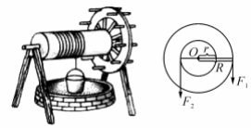
师：生活中有哪些机械可以抽象成轮轴？
生：船舵、门的把手、螺丝刀、单车的踏板等。
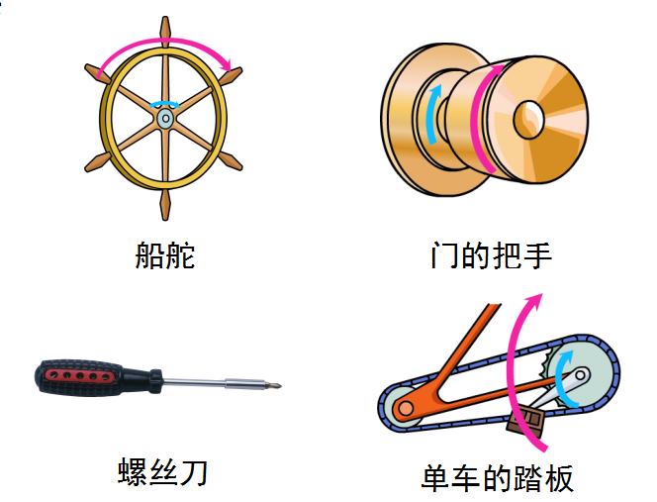
师：动力作用在轮上，轮轴是一个省力杠杆，但费距离；如果动力作用在轴上，轮轴又将起到什么作用？
生：如果动力作用在轴上，轮轴费力但省距离。
师：简单介绍自行车的传动装置。
总结：（多媒体展示）
（1）轮轴：由一个轴和一个大轮组成能绕共同的轴线转动的简单机械，实质是一个可以连续转动的杠杆，使用轮轴可以省力。
（2）轮轴主要功能：一是改变用力大小；二是改变物体的运动速度。
（3）轮轴不能省功。它实现直线运动和圆周运动的相互转化，是机械传动的重要装置。
注意：轮轴使用时，当轮半径是轴半径的n位时，在不计摩擦情况下，作用在轮上的力的大小为作用在轴上的力的大小的n分之一。
2.斜面。
师：斜面是一个与水平面成一定夹角的倾斜平面。了解了轮轴，再来讨论斜面为什么也是简单机械，这种简单机械对我们有什么用呢？请同学们想想骑自行车上坡直线行驶和弯曲行驶时的情景，然后按教材P91图11-5-5的模拟实验做一做。
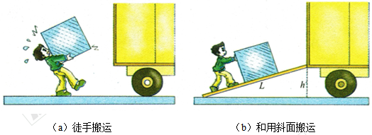
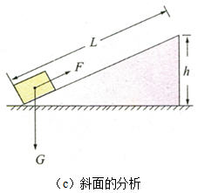
学生操作、讨论，然后交流。
生1：使用斜面看起来是费了距离，但是省了力，如果从山下直通山顶需要很大的力，不容易爬上去，而沿着弯弯曲曲的盘山公路行走就可以用较小的力爬上山顶。
生2：我们常见的螺丝钉就可以认为是一种斜面。
斜面省力原理：
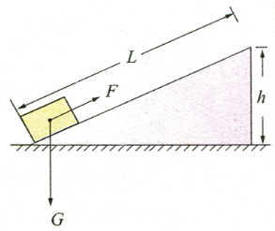
根据功的原理（不计斜面摩擦），即没有额外功，得W_{有}=W_{总}，Gh=FL，所以F=Gh/L。
总结：
（1）斜面是一个与水平面成一定夹角的倾斜平面，斜面是一个费了距离但能省力的简单机械。
（2）斜面长是斜面高度的n倍时，在不计摩擦的情况下，所用的推力为物重的n分之一。
螺旋——特殊的斜面。
阅读教材P92，讨论交流：螺旋——特殊的斜面。如图11-5-6。
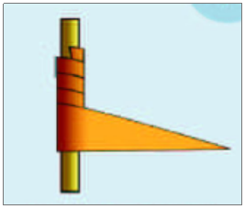
螺旋可以看作是绕在圆柱上的斜面。
螺旋除了省力，还可以将螺旋运动与沿轴向的运动进行相互转化。
师：斜面在生活和生产中也有许多的应用，希望同学留心观察，做生活的有心人。
二、改变世界的机械
机械的发明，改变了整个世界。
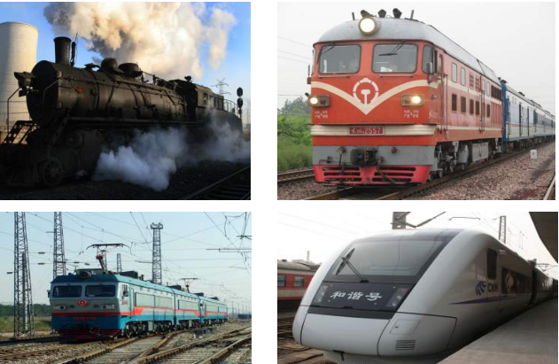
机械的大型化和微型化、精密化。
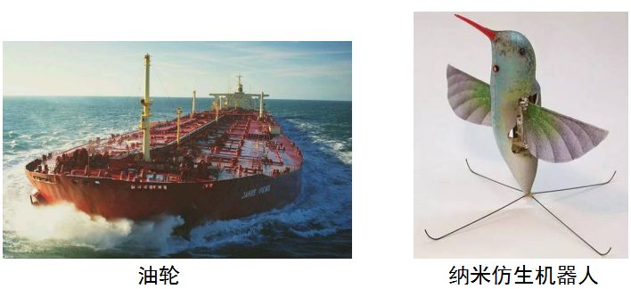
现代机械极大地扩大了人们的活动范围，从陆地到海洋、天空到太空。
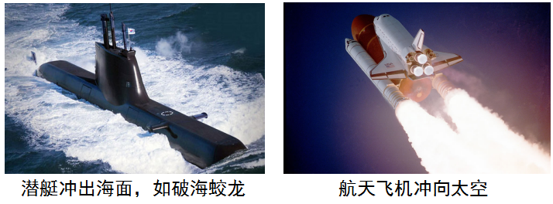
信息时代，人们将智慧赋予机械，自动化、智能化机械进入到我们生活。
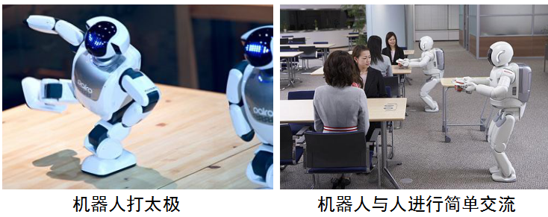

板书设计
5.改变世界的机械
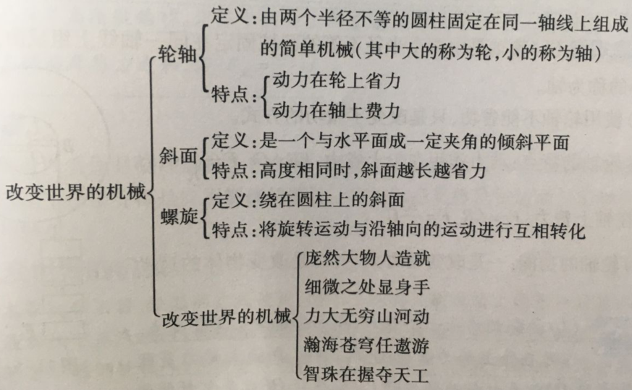

教学反思
对于轮轴和斜面学生并不陌生，在分析斜面省力时，要注意引导学生学会利用功的原理进行分析，这对分析其他机械都有帮助，对于斜面的机械效率可以课后让学生自己探究。对于阅读材料的教学把握，应在完成本节课程标准规定的内容时间充裕的条件下，教师才适当进行教学，通常还是留给学生课后自学处理。

